КГУ « Двуреченская средняя школа отдела образования Есильского района»

**Отчет по выполнению программы**

**«Рухани жаңғыру»**

**за февраль**

В рамках программы в феврале месяце проводились следующие мероприятия:

Круглый стол среди учащихся 10-11 классов на «Роль мировых религий в развитии духовной культуры общества»( учитель религоведения Хамитов М.С.)

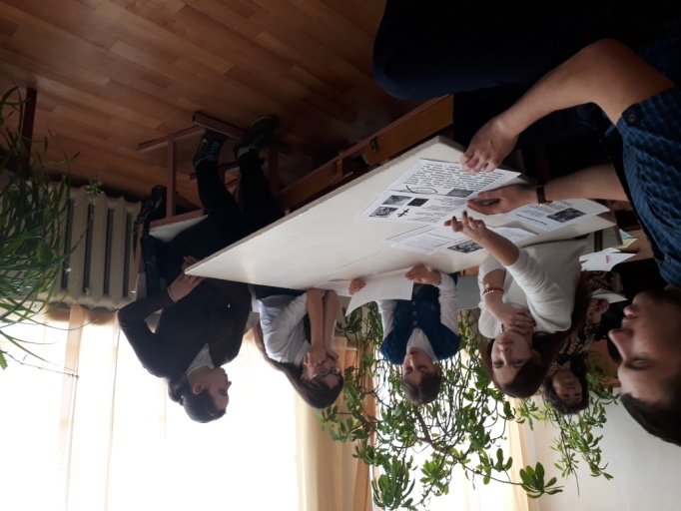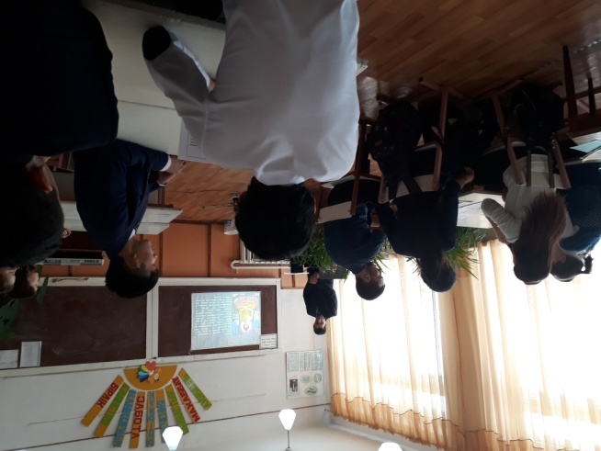

Проводился цикл мероприятий ,посвященный выводу Советских войск из Афганистана. 15.02.18 прошло внеклассное мероприятие-соревнование среди 10-11 классов. (учитель НВП Тепляшов А.А.)

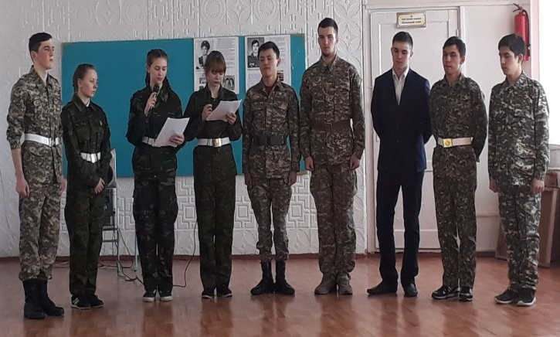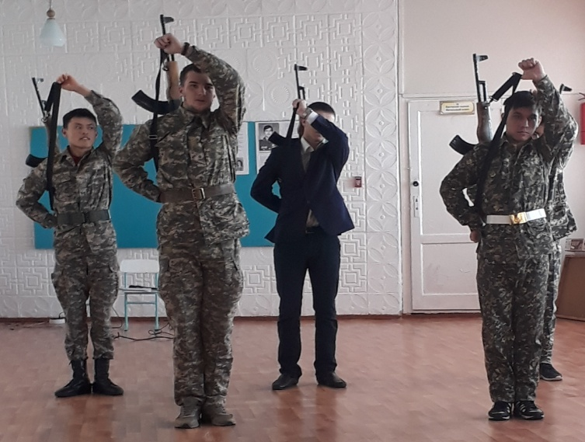

В рамках программы «Рухани жаңғыру» 21.02.18 проходил танцевальный конкурс в ДК г. Есиль. Танцевальный коллектив « Ханшаим» Двуреченской СШ занял 1 место, руководитель кружка Байназарова А.М.

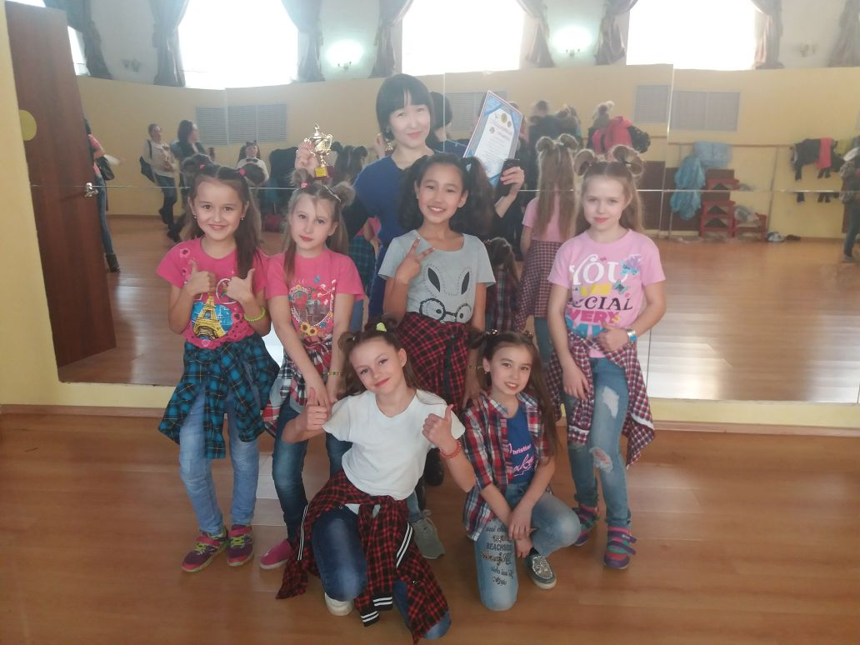

В феврале месяце прошло внеклассное мероприятие « Масленица». Участие принимали все учащиеся школы. Были проведены спортивные соревнования, игры, масляничные перепевки частушек, сжигание чучела.

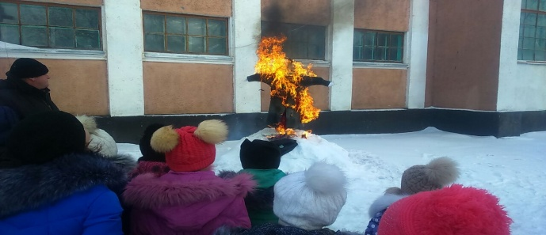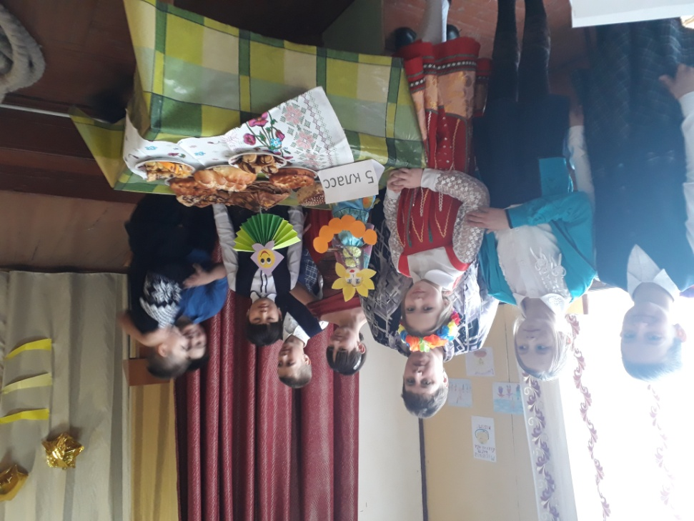

В районных соревнованиях по стрельбе из ПВ « Снайпер» команда Двуреченской СШ заняла 2 место и 6 общекомандное место в области.



В феврале месяце прошел конкур « Абай оқулары». Второе место заняла ученица 5 класса Рычер Ольга, исполнив песню на казахском языке.

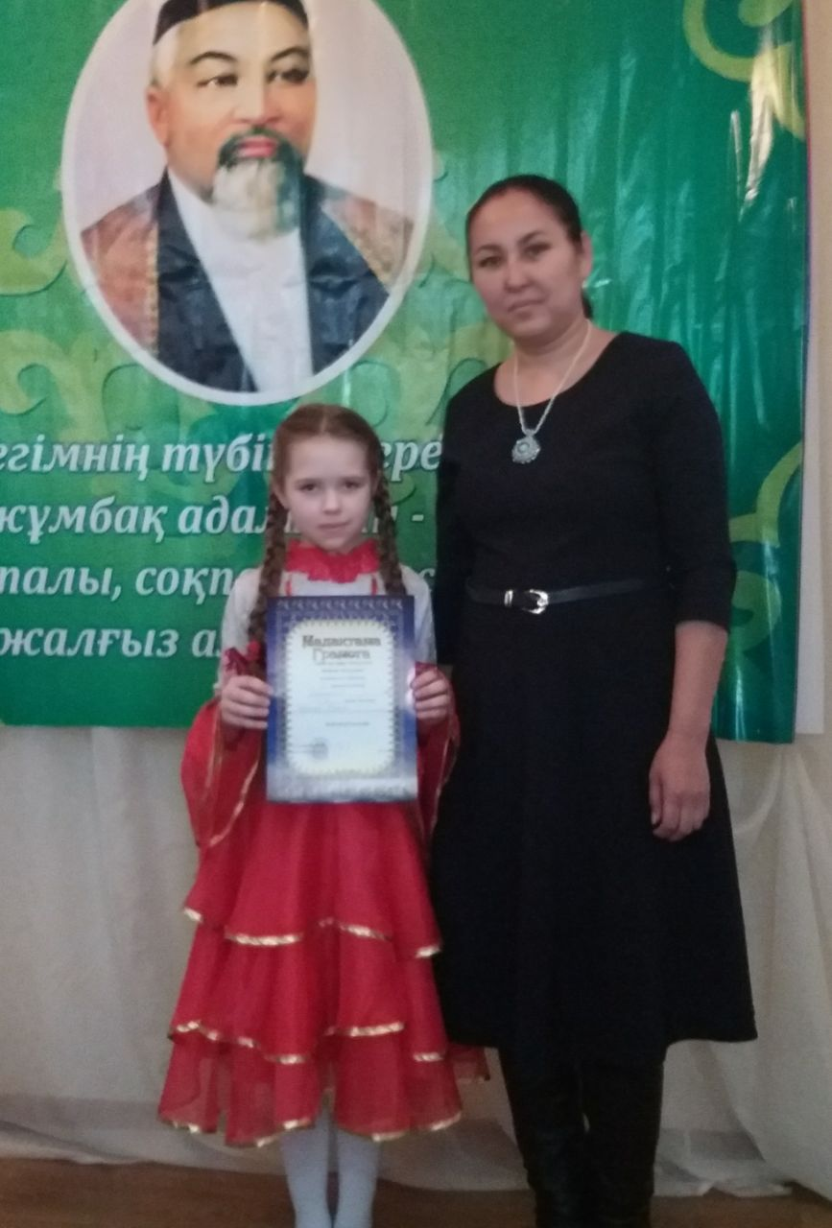

16.02.18 с 1по 4 класс прошли классные часы на тему: « Как бороться с вредными привычками». ( провели учителя начальных классов Маюрова В.В., Лящук И.Н.)

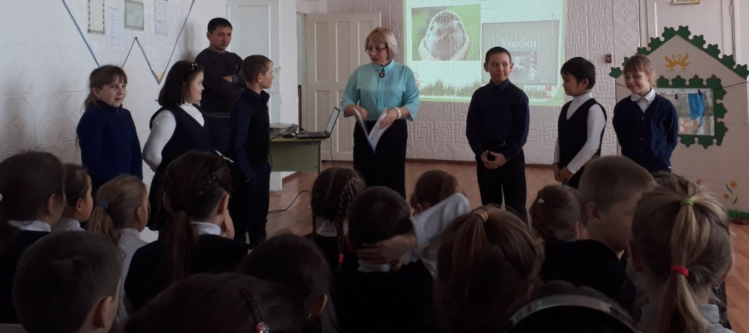 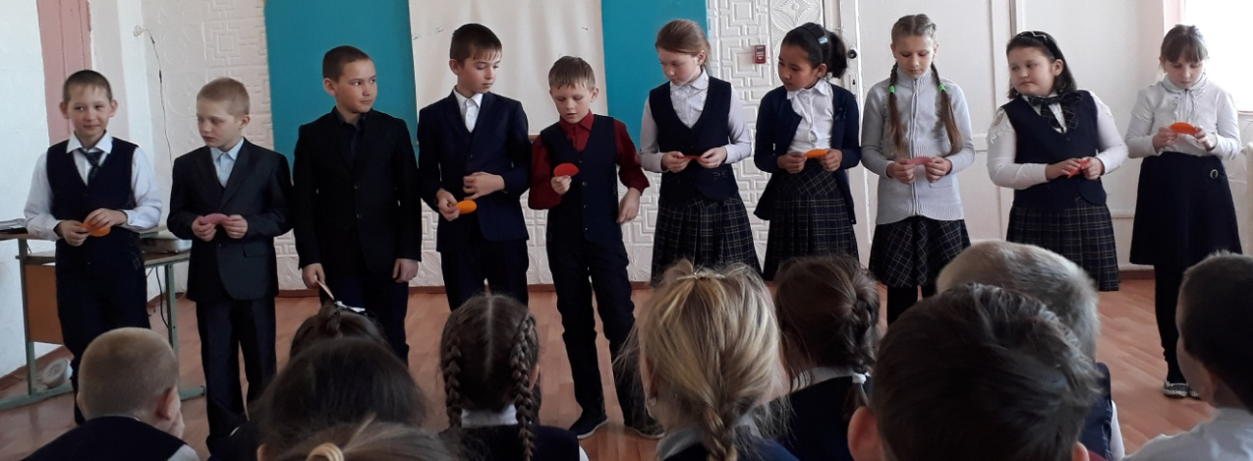

В феврале учащиеся начальных классов Кундызбаева М.,Коломиец Р.,Килипута А.,Федченкова В. 4 кл приняли участие в республиканской дистанционной олимпиаде по предмету « Начальные классы» (кл. руководитель Лящук И.Н.) .Участники получили дипломы 1,2 степеней.

Сосоялись математические турниры « Счастливый случай» (10-11 классы), « Математический поединок» среди уч-ся 5-6 классов. ( Провели учителя математики Паникар Т.С., Нигматулина Л.Н.)

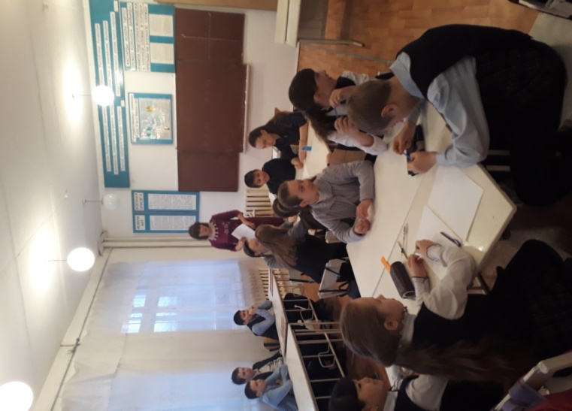 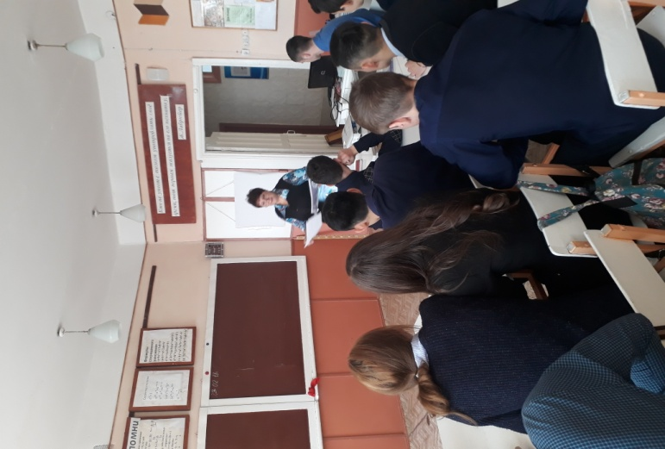

Зам. по ВР: Рычер Л.В.